Anexa nr. 1
la Anunț de participare
INFORMAŢIE GENERALĂ
- Denumirea operatorului economic: _______________________________________________________
- Codul fiscal: ________________________________________________________________________
- Decizia de înregistrare________________________________________________________________
(numărul, data, înregistrării, instituţia emitentă)
- Domeniile principale de activitate:________________________________________________________
(de indicat în conformitate cu prevederile din statutul operatorului)
- Licenţe în domeniu (certificate, autorizaţii) _________________________________________________
(numărul, data, instituţia emitentă, genurile de activitate, durata de valabilitate)

- Întreprinderi, filiale, care întră în componenţă: ______________________________________________
^{(denumirea, adresa)}
- Structuri, întreprinderi afiliate: ___________________________________________________________
^{(denumirea, adresa)}
- Capitalul propriu la data de întocmire a ultimului bilanţ ________________________________________
^{(de indicat valoarea şi data)}
- Valoarea de bilanț a mijloacelor fixe _________________________________________________ mii lei
- Cifra de afaceri pe ultimii 3 ani (mii lei):
Anul_________________________ mii lei
Anul_________________________ mii lei
Anul _________________________mii lei
- Datoriile totale ale operatorului economic _________ mii lei, inclusiv: față de buget _________ mii lei.
- Rechizite:
DENUMIREA
COD FISCAL
BANK
SWIFT
IBAN
TVA
TEL/FAX
MOBILE
E‐MAIL
WEB
ADRESA JURIDICĂ
ADRESA POŞTALĂ
DIRECTOR GENERAL

Data completării: | _____ _________________ _____
Numele, Prenumele: | ____________________________
Funcția persoanei autorizate să reprezinte operatorul economic | ____________________________
(semnătura) și L.Ş.

Anexa nr. 2
la Anunț de participare

DECLARAŢIE
PRIVIND VALABILITATEA OFERTEI

Către „VESTMOLDTRANSGAZ” S.R.L., adresa: mun. Chișinău, șos. Balcani, 7/E

Stimați domni,
Ne angajăm să menținem oferta valabilă, privind achiziționarea __________________________________ ____________________________________________________________________________________, prin procedura de achiziție Licitație deschisă pentru o durată de 60 zile, respectiv până la data de _________________________ (ziua/luna/anul), și ea va rămâne obligatorie pentru noi și poate fi acceptată oricând înainte de expirarea perioadei de valabilitate.

Data completării: | _____ _________________ _____
Numele, Prenumele: | ____________________________
Funcția persoanei autorizate să reprezinte operatorul economic | ____________________________
(semnătura) și L.Ş.

Anexa nr. 3.1
la Anunț de participare

DECLARAŢIE

PRIVIND CONFIRMAREA IDENTITĂȚII BENEFICIARILOR EFECTIVI ȘI NEÎNCADRAREA ACESTORA

ÎN SITUAȚIA CONDAMNĂRII PENTRU PARTICIPAREA LA ACTIVITĂŢI ALE UNEI ORGANIZAŢII SAU

GRUPĂRI CRIMINALE, PENTRU CORUPŢIE, FRAUDĂ ŞI/SAU SPĂLARE DE BANI.

Subsemnatul, _____________________________________________________________ reprezentant împuternicit al ___________________________________________ (denumirea operatorului economic) în calitate de ofertant în cadrul procedurii de achiziție sectorială nr. ______ din data ____ _________ ____, declar pe propria răspundere, sub sancţiunile aplicabile faptei de fals în acte publice, că beneficiarul/beneficiarii efectivi ai operatorului economic în ultimii 5 ani nu au fost condamnați prin hotărâre judecătorească definitivă pentru participarea la activităţi ale unei organizaţii sau grupări criminale, pentru corupţie, fraudă şi/sau spălare de bani.
Numele și prenumele beneficiarului efectiv | IDNP al beneficiarului efectiv

Data completării: | _____ _________________ _____
Semnat:
Numele, Prenumele: | ____________________________
Funcția persoanei autorizate să reprezinte operatorul economic | ____________________________
Denumirea operatorului economic:
IDNO al operatorului economic:

Anexa nr. 3.2
la Anunț de participare

DECLARAȚIE
PRIVIND CONFIRMAREA ÎNTRUNIRII CRITERIILOR DE SELECȚIE CALITATIVĂ
PREVĂZUTE LA ART.67, 68 DIN LEGEA NR.74/2020,
DE ELIGIBILITATE (NEÎNTRUNIRII MOTIVELOR DE EXCLUDERE)
PREVĂZUTE LA ART.19 DIN LEGEA NR.131/2015,
PRECUM ȘI LIPSA UNOR MĂSURI RESTRICTIVE ÎN CONFORMITATE CU LEGISLAȚIA
NAȚIONALĂ/INTERNAȚIONALĂ APLICABILĂ

Subsemnatul, ___________________ reprezentant împuternicit al SC „______________________” SRL în calitate de ofertant în cadrul procedurii de achiziție sectorială nr.____________________________ din data ______________, declar pe propria răspundere, sub sancțiunile aplicabile faptei de fals în acte publice și excluderea din cadrul procedurii de achiziție, că operatorul economic și beneficiarii efectivi ai acestuia întrunesc condițiile de selecție calitativă prevăzute la Art.67, 68 din Legea nr.74/2020 și nu se află în nici una dintre situațiile de excludere prevăzute la Art.19 din Legea nr.131/2015.
De asemenea, declar pe propria răspundere că operatorul economic și beneficiarii efectivi ai acestuia, nu sunt înscriși în Lista de sancțiuni întocmită de către Serviciul de Informații și Securitate al Republicii Moldova, întocmită în conformitate cu Legea nr. 25/2016 privind aplicarea măsurilor restrictive internaționale și nici în alte liste similare internaționale.
Numele și prenumele beneficiarului efectiv | IDNP al beneficiarului efectiv

Data completării: ______________

Nume/Prenume:
Funcția:
Denumirea operatorului economic:
IDNO al operatorului economic:

Anexa nr. 4
la Anunț de participare
________________________________
(denumirea/numele operatorului economic)

DECLARAȚIE
PRIVIND NEÎNCADRAREA ÎN SITUAŢIILE PREVĂZUTE LA ART. 34 DIN LEGEA NR. 74/2020
CU PRIVIRE LA EVITAREA CONFLICTULUI DE INTERESE

Titlul achiziției: ________________________________________________________________________

Subsemnatul,_______________________, reprezentantul legal al ________________________________,
(numele şi prenumele) (denumirea operatorului economic)
în calitate de ofertant, la achiziție___________________________________________________________,
^{(denumirea achiziției)}
organizată de „VESTMOLDTRANSGAZ” S.R.L., declar pe propria răspundere, sub sancțiunea excluderii din procedură și a sancțiunilor aplicate faptei de fals în acte publice, că nu ne aflăm în situațiile prevăzute la art. 34 din Legea nr. 74/2020 cu privire la evitare a conflictului de interese, respectiv ofertantul:
- nu are drept membrul în cadrul consiliului de administrație/organului de conducere și/sau nu avem persoane care sunt soț/soție, persoana înrudită prin sânge sau prin adopție cu subiectului declarării (părinte, frate/soră, bunic/bunică, nepot/nepoată, unchi/mătușă) și persoana înrudită prin afinitate cu subiectul declarării (cumnat/cumnată, socru/soacră, ginere/noră), inclusiv ori care se află în relații comerciale cu persoane cu funcții de decizie în cadrul Întreprinderii sau al Furnizorului de servicii de achiziție implicat în procedura de atribuire;
- nu a nominalizat printre principalele persoane desemnate pentru executarea contractului persoane care sunt soț/soție, persoana înrudită prin sânge sau prin adopție cu subiectului declarării (părinte, frate/soră, bunic/bunică, nepot/nepoată, unchi/mătușă) și persoana înrudită prin afinitate cu subiectul declarării (cumnat/cumnată, socru/soacră, ginere/noră), inclusiv ori care se află în relații comerciale cu persoane cu funcții de decizie în cadrul Întreprinderii sau al Furnizorului de servicii de achiziție implicat în procedura de atribuire.
Declar pe propria răspundere că materialele și informațiile furnizate Entității contractante sunt corecte și înțeleg că Entitatea contractantă are dreptul de a solicita, în scopul verificării și al confirmării informației și a documentelor care însoțesc oferta, orice informații suplimentare privind eligibilitatea noastră, precum și experiența, competenta și resursele de care dispunem.

Data completării: | _____ _________________ _____
Semnat: | ____________________________
Operatorul economic: | ____________________________  ^{(semnătura)}
Persoanele care dețin funcții de decizie în cadrul întreprinderii, responsabile cu achiziția:
___________________________________________________________________________________
___________________________________________________________________________________
___________________________________________________________________________________

Anexa nr. 5
la Anunț de participare
DECLARAȚIE
PRIVIND EXPERIENȚA SIMILARĂ
LISTA PRINCIPALELOR CONTRACTELOR SIMILARE CA COMPLEXITATE ȘI PREȚ EFECTUATE ÎN ULTIMII 3 ANI DE ACTIVITATE
Prezentarea unui contract de bunuri similare, cu valoarea fără TVA de cel puțin egal cu 75 % din valoarea viitorului contract, sau maxim 3 (trei) contracte de bunuri similare, a căror valoare cumulată, fără TVA, să fie cel puțin egală cu valoarea viitorului contract
Nr. d/o | Obiectul contractului | Denumirea/Numele cumpărătorului/  Adresa | Preţul contractului, fără TVA | Data contractului
Pentru fiecare contract din tabel se completează următoare informație:
Contract nr. 1
 | Denumirea şi obiectul contractului | _____________________________________________________
 | Numărul şi data contractului | _____________________________________________________
 | Denumirea/numele beneficiarului | _____________________________________________________
 | Adresa beneficiarului | _____________________________________________________
 | Ţara | _____________________________________________________
 | Valoarea contractului:  - inițială (la data semnării contractului)  - finală (la data finalizării contractului) | _____________________________________________________  _____________________________________________________
 | Dacă au fost litigii privind îndeplinirea contractului, natura acestora și modul lor de soluţionare: | _____________________________________________________  _____________________________________________________  _____________________________________________________
 | Perioada de executare:
 | - contractată | _____________________________________________________
 | - efectiv realizată | _____________________________________________________
 | - motivul de decalare a termenului contractat (dacă este cazul), care va fi susținut pe bază de acte adiționale încheiate cu beneficiarul | _____________________________________________________  _____________________________________________________  _____________________________________________________

Contract nr. 2
 | Denumirea şi obiectul contractului | _____________________________________________________
 | Numărul şi data contractului | _____________________________________________________
 | Denumirea/numele beneficiarului | _____________________________________________________
 | Adresa beneficiarului | _____________________________________________________
 | Ţara | _____________________________________________________
 | Valoarea contractului:  - inițială (la data semnării contractului)  - finală (la data finalizării contractului) | _____________________________________________________  _____________________________________________________
 | Dacă au fost litigii privind îndeplinirea contractului, natura acestora și modul lor de soluţionare: | _____________________________________________________  _____________________________________________________  _____________________________________________________
 | Perioada de executare:
 | - contractată | _____________________________________________________
 | - efectiv realizată | _____________________________________________________
 | - motivul de decalare a termenului contractat (dacă este cazul), care va fi susținut pe bază de acte adiționale încheiate cu beneficiarul | _____________________________________________________  _____________________________________________________  _____________________________________________________
Contract nr. 3
 | Denumirea şi obiectul contractului | _____________________________________________________
 | Numărul şi data contractului | _____________________________________________________
 | Denumirea/numele beneficiarului | _____________________________________________________
 | Adresa beneficiarului | _____________________________________________________
 | Ţara | _____________________________________________________
 | Valoarea contractului:  - inițială (la data semnării contractului)  - finală (la data finalizării contractului) | _____________________________________________________  _____________________________________________________
 | Dacă au fost litigii privind îndeplinirea contractului, natura acestora și modul lor de soluţionare: | _____________________________________________________  _____________________________________________________  _____________________________________________________
 | Perioada de executare:
 | - contractată | _____________________________________________________
 | - efectiv realizată | _____________________________________________________
 | - motivul de decalare a termenului contractat (dacă este cazul), care va fi susținut pe bază de acte adiționale încheiate cu beneficiarul | _____________________________________________________  _____________________________________________________  _____________________________________________________

Data completării: | _____ _________________ _____
Numele, Prenumele: | ____________________________
Funcția persoanei autorizate să reprezinte operatorul economic | ____________________________
(semnătura) și L.Ş.

Anexa nr. 6
la Anunț de participare
SPECIFICAȚIE TEHNICĂ
OBIECTELE: INSTALAȚIE DE ODORIZARE AUTOMATĂ

Acest tabel va fi completat de către Ofertant în coloanele 4, 5, 6, 7, 8:
Nr. crt. | Cerințe pentru bunurile achiziționate | Descriere, detalii, parametrii tehnici conform documentelor de reglementare | Model/  marca/ | Standarde de referință | Țara de origine | Producătorul | Specificarea tehnică* deplină propusă de către Ofertant
1 | 2 | 3 | 4 | 5 | 6 | 7 | 8
 | Descrierea bunului (caracteristici funcționale): | Instalație de odorizare automată - Figura 1, Anexa nr. 1 la Specificația tehnică.  Instalația de odorizare cu două linii de injectare identice.  Pe linia 1 sunt montate: injector (electrovalvă), normal închis, cu reglaj mecanic al debitului de odorant (linia principală), injector (electrovalvă), normal închis, cu reglaj mecanic al debitului de odorant și regulator montat secvențial (microdebit). Ambele linii de injectare se unesc la ieșire într-un colector de injecție al odorantului pe colectorul de ieșire al SP.  Linia 2 de odorizre a gazului cu mod de funcționare manual („Picurător”), cu electrovalvă normal deschisă, fereastră de vizualizare și picurător calibrat (duză), echipată cu robinet de blocare la ieșire și robinet-regulator (microdebit sau tip ac) la intrarea în picurător.  Fiесаrе linie trebuie să asigure regimul de оdоrizаrе a gazului în рrороrție de 100% conform volumului de gaze livrat consutnatorilor racordaci la Stația de predare.
 | Destinația bunului și scopul utilizării acestuia: | Asigurea unui sistem de control și monitorizare a odorizării gazului livrat consumatorului.
 | Cerințe pentru unitatea de control a instalației de odorare: | - controler logic programabil (PLC);  - monitor de 7 inch (touch-screen);  - convertor RS-232 la RS-485;  - modem GSM/GPRS;  - bariere de siguranță pentru senzori discreți și analogici, privind protecția la explozie, pentru instalațiile tehnice din zone clasificate cu pericol de explozie - conformității Ex (explozive);  - relee statice FOTEC SSR-05DD;  - întrerupătoare automate;  - surse de alimentare;  - echiparea controlerului logic programabil cu software pentru controlul și corectarea cantității de odorant introdus,  - sistem de memorie pentru evenimente, alerte și avarii,  - vizualizarea proceselor și regimurilor de funcționare a instalației pe schemele monitorului;  - generarea semnalelor de avertizare și alarmă,  - semnalizare optico-acustică, în caz de deviere a regimurilor de funcționare de la limitele algoritmului,  - raportarea consumului orar și zilnic al odorantului introdus;  - asigurarea sistemului de control al accesului și al nivelurilor de utilizatori;  memoria operativă a PLC trebuie să fie de cel puțin 60 de zile.
 | Cerințe pentru regimurile de funcționare a instalației de odorizare | Regimul automat:  - Instalația va funcționa în regim automat, bazat pe injectarea automata și normată a cantității de odorant proporțional volumul de gaz livrat consumatorilor,  - Procesul de injectare va fi realizat în urma semnalelor (impulsurilor) de la calculatorul de debit a gazului livrat.  Regimul local de control al odorizării:  - În acest regim, controlul odorizării, va fi realizat local de către operatorul de schimb, care va introduce datele conform consumului mediu orar al gazului;  Regimul manual, trebuie să permită reglarea manuală a picurătorului instalației de odorizare de către operatorul de schimb, pe baza tabelelor calculate; normarea consumului maxim și minim de odorant va fi asigurată conform normativului de 16 g odorant la 1000 m3 de gaz.
 | Cerințe de execuție privind dotările Panoului pneumo-hidraulic | Panoul pneumo-hidraulic trebuie să includă:  - regulator de presiune în două trepte, cu presiune de intrare a gazului de 55 bar, interval de presiune la ieșire, reglabil între 4-17 bar;  - electrovalvă cu 3 căi destinată pentru comutarea între modurile de – umplere și golire a rezervorului de lucru, crearea diferenței de presiune în rezervorul de lucru în raport cu colectorul de ieșire SP (cu 0,5-1,0 bar mai mare) pentru asigurarea funcționării normale a injectoarelor;  - rezervor de lucru al instalației, care trebuie să fie echipat cu un convertor de presiune cu semnal de ieșire 4-20 mA pentru SCADA și calibrarea injectoarelor;  - rezervor de spălare, echipat cu robinete de umplere, spălare și robinete de izolare;  rezervor pentru filtrul de carbon, destinat filtrului de carbon activ pentru purificarea gazului.
 | Cerințe pentru schema tehnologică a instalației: | Schema tehnologică trebuie să asigure:  - posibilitatea golirii tuturor comunicațiilor panoului pneumo-hidraulic de la odorant;  - neutralizarea vaporilor de odorant printr-un filtru cu carbon activ în timpul umplerii rezervorului de rezervă, reparațiilor sau lucrărilor de întreținere;  posibilitatea spălării tuturor conductelor care au fost în contact cu odorantul.
 | Cerințe privind dotările instalației de odorizare automată | Figura 1 - Instalație de odorizare automată (Anexa nr. 1 la Specificația tehnică)  - regulator de presiune a gazului, cu manometre la intrare și ieșire, pentru alimentarea cu gaz a rezervorului de schimb;  - furtunuri armate cu racorduri rapide pentru conectarea rezervorului de schimb al odorantului la umplerea rezervorului de rezervă;  - rezervor de lucru cu volum de V=100 I, montat pe un cadru, deasupra panoului pneumo-hidraulic, echipat cu un convertor de nivel al odorantului cu semnal de ieșire 4-20 mA,  - indicator vizual al nivelului cu scală gradată,  - supapă de siguranță pentru depășirea presiunii gazului;  - cuplaj și evaporator pentru injectarea odorantului în colectorul de ieșire SP;  - robinete pe conducta de gaz și pe conducta picurătorului,  - racord pentru conectarea conductei injectoarelor,  - robinet de izolare pentru introducerea odorantului.  În timpul evacuării gazului din rezervorul de schimb, vaporii de odorant trebuie neutralizați prin filtrul cu carbon activ din panoul pneumo-hidraulic.  Figura 2 Linia de picurare (Anexa nr. 1 la Specificația tehnică)  - Rezervor de schimb pentru stocarea odorantului din oțel inoxidabil, cu volum V=200 l, P_{lucru}= 16 kgf/cm², echipat cu robinete de izolare pentru racordarea la conductele armate de presiune ale gazului în rezervorul de schimb și evacuarea odorantului. Toate piesele: dopul din partea superioară a rezervorului, cuplele, adaptoarele, robinetele trebuie să fie realizate din oțel inoxidabil.  Figura 3 - Recipient de schimb pentru odorizant (Anexa nr. 1 la Specificația tehnică)  Panoul pneumo-hidraulic al instalației de odorizare trebuie să fie echipat cu o tavă la baza, destinată pentru prevenirea scurgerii odorantului pe sol, în caz de dezmembrare a conexiunilor conductelor panoului hidraulic și rezervorului de lucru.  Toate elementele tehnologice și construcția instalației de odorizare în ansamblu trebuie realizate din oțel inoxidabil, fără vopsea, inscripțiile pe plăci realizate prin gravare.  Numărul conexiunilor filetate trebuie să fie minimalizate.
 | Cerințe privind starea bunului livrat | Bunul și toate componentele acestuia trebuie să fie noi (neutilizate anterior, să nu fie recondiționat sau asamblat din componente recondiționate).
 | Cerințe față de bunul livrat (livrarea echipamentului, lucrările de montare) | - Livrarea echipamentului tehnologic pentru instalația de odorizare se va face conform Regulilor Internaționale de Interpretare a Termenilor Comerciali „INCOTERMS 2000”. DAP Republica Moldova, (Publicația Camerei de Comerț Internaționale 2000).  - Lucrările de montare și punere în funcțiune a echipamentului tehnologic, inclusiv sistemul automatizat de control și monitorizare, panoul pneumo-hidraulic al instalației de odorizare, precum și montarea și conectarea planurilor de cabluri vor fi realizate conform cerințelor tehnice și normativelor aplicabile.  Operatorul economic va prezenta la ofertare o Declarație pe proprie răspundere privind respectarea tuturor cerințelor de mai sus.
 | Cerințe de conformitate cu standardele: | Se va asigura conformitatea cu:  - SM EN 12186:2016 Infrastructura pentru gaze. Staţii de reglare a presiunii gazelor pentru transport şi distribuţie. Cerinţe funcţionale;  - Certificatul pentru examinare EC de tip conform Directivei PED 2014/68/EU;  - Hotărârea Guvernului Nr. 1333 din 14-12-2016 pentru aprobarea Reglementării tehnice privind punerea la dispoziție pe piață a echipamentelor sub presiune  Operatorul economic va prezenta la ofertare o Declarație pe proprie răspundere privind respectarea tuturor cerințelor de mai sus.
 | Cerințe privind termenul de livrare și montare, locația livrării bunului: | Termen de livrare: maxim 180 zile de la data semnării contractului  Locația livrării: mun. Chișinău, str. Vadul lui Vodă, 155.
 | Cerințe privind actele de însoțire a bunului: | Acte necesare de însoțire a bunului:  - Factura fiscală,  - Certificat de garanție,  - Certificat de calitate,  - Certificat de conformitate.  Note: Toate actele de însoțire se vor prezenta în limba română.
 | Cerințe privind termenul de exploatare, termenul de păstrare, garanția calității: | Se va garanta calitatea și buna funcționare a bunului pentru o perioadă de 24 luni de la punerea în funcțiune sau 36 de luni de la data livrării, oricare termen survine primul.
* Notă pentru ofertanți:
Completarea prezentului tabel cu cerințele tehnice și semnarea acestuia de către reprezentantul legal sau persoana împuternicită a ofertantului echivalează cu o declarație pe proprie răspundere privind conformitatea ofertei cu cerințele documentației de atribuire.
Ofertantul este obligat să indice informațiile complete privind caracteristicile tehnice ale bunurilor propuse și să demonstreze îndeplinirea cerințelor din Specificația tehnică prin documente justificative corespunzătoare.
Pentru cerințele tehnice ce presupun valori, caracteristici sau performanțe măsurabile (ex.: presiune, productivitate, capacitate etc.), precum și pentru cele referitoare la documente doveditoare (ex.: certificate de conformitate, acorduri de service, garanții, instruire, punere în funcțiune etc.), ofertantul trebuie să anexeze documente justificative relevante (ex.: fișe tehnice, cataloage, certificate, declarații, angajamente etc.).
Lipsa documentelor justificative pentru aceste cerințe poate conduce la respingerea ofertei, fiind considerată ca neconformă.
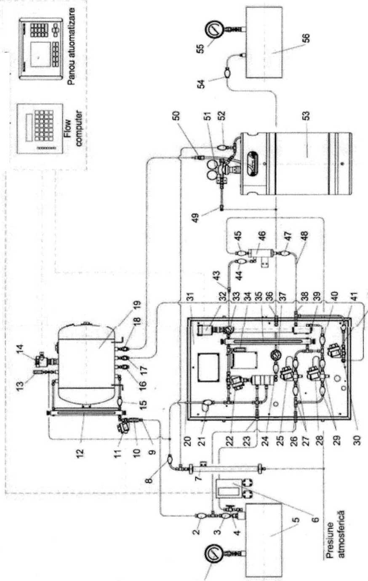

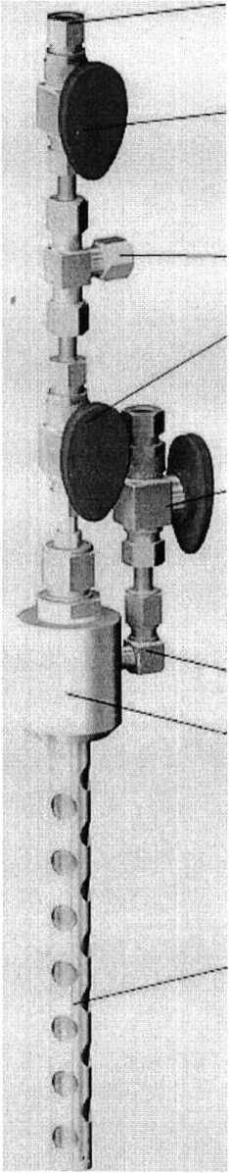
Figura 1 - Instalație de odorizare automată, unde: 1 - Manometru pe colectorul de ieșire al SPG; 2 - Robinet pe linia de picurare; 3 - Robinet de izolare a liniei injectoarelor; 4 - Robinet pentru creșterea presiunii liniei de injecție; 5 - Colector de ieșire al SPG; 6 – Microdebitmetru; 7 - Filtru cu cărbune activ; 8 - Robinet al filtrului cu cărbune activ; 9 - Conductă de pe picurător; 10 - Robinet de calibrare; 11 - Electrovana liniei de picurare; 12 - Indicator de nivel al rezervorului de rezervă; 13 - Supapă de siguranță a rezervorului de rezervă; 14 - Indicator de nivel; 15 - Robinet linie pe linia de picurare; 16 - Robinet de golire; 17 - Robinet de umplere al rezervorului de lucru; 18 - Robinet de umplere al rezervorului de rezervă; 19 - Rezervor de rezervă; 20 - Conductă pentru ridicarea și scăderea presiunii; 21 - Robinet pentru ridicarea și scăderea presiunii; 22 - Electrovana de comutare; 23 - Conductă pentru creșterea presiunii; 24 - Robinet pe linie de presiune înaltă; 25 - Injector 1; 26 - Conductă de injecție a panoului pneumatic; 27 - Robinet de izolare injector 1; 28 - Injector 2; 29 - Robinet de izolare injector 2; 30 - Conductă de umplere a rezervorului de lucru; 31 - Panou pneumatic; 32 - Indicator de nivel al rezervorului de lucru; 33 - Manometru al rezervorului de lucru; 34 - Supapă de siguranță a panoului pneumatic; 35 - Indicator de nivel al rezervorului de lucru; 36 - Conductă de conectare la presiune înaltă; 37 - Manometru de presiune înaltă; 38 - Conductă inferioară a rezervorului de spălare; 39 - Filtru al rezervorului de lucru; 40 - Robinet de izolare al rezervorului de lucru; 41 - Robinet de izolare al electrovanei de umplere a rezervorului de lucru; 42 - Electrovana de umplere a rezervorului de lucru; 43 - Conductă superioară a rezervorului de spălare; 44 - Robinet pentru creșterea presiunii rezervorului de spălare; 45 - Ventil de purjare; 46 - Rezervor de spălare; 47 - Robinet de spalare; 48 - Conductă de spălare presiune ai rezervorului odor; 49 - Conductă presiune ai rezervorului odor; 50 - Conductă de umplere a rezervorului de rezervă; 51 - Regulator de presiune; 52 - Ventil de purjare a rezervorul! de rezervă; 53 - Rezervor de stocare odorizant; 54 - Robinet de conectare la presiune înaltă pentru panoul pneumatic; 55 - Manometru pe colectorul de intrare al SPG; 56 - Colector de intrare al SPG.

1
2
8
7
6
5
4
3

Figura 2 - Conducta liniei de picurare; 2 - Robinet de izolare; 3 - Conducta de injecție, 4 - Robinet de izolare; 5 - Ventil de izolare al panoului pneumatic; 6 - Conducta de prelevare a gazului din panoul pneumatic; 7 – Cuplaj; 8 – Evaporator.
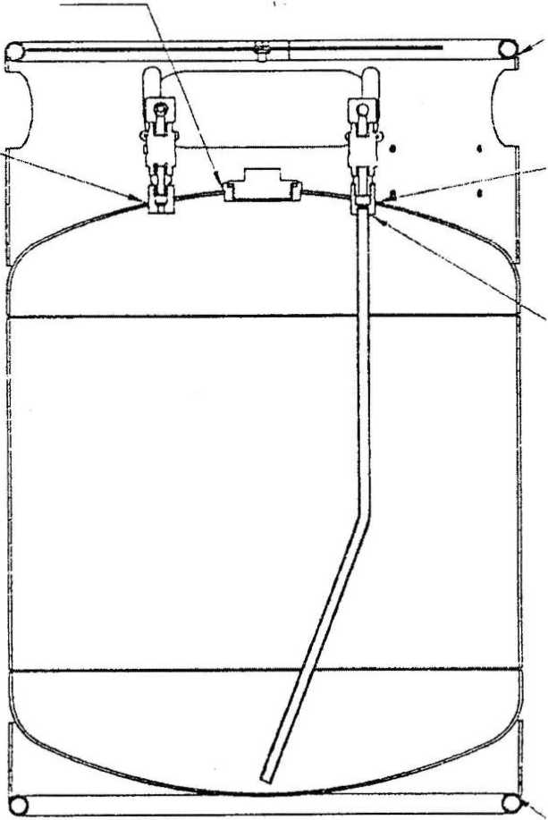
Figura 3 - Recipient de schimb pentru odorizant

Semnat: | ____________________________
Numele, Prenumele: | ____________________________
În calitate de: | ____________________________
Ofertantul: | ____________________________
Adresa: | ____________________________
Data: | _____ _________________ _____

Anexa nr. 7
la Anunț de participare

CERERE DE PARTICIPARE

Către: ________________________________________________________________________________
(denumirea Entității contractante şi adresa completă)

Stimați domni,

Ca urmare a Anunțului/invitației de participare/de preselecție apărut în Buletinul achizițiilor publice şi/sau Jurnalul Oficial al Uniunii Europene, nr.____ din ______________ (ziua/luna/anul), privind aplicarea procedurii pentru atribuirea contractului ______________________________________________________
(denumirea contractului de achiziţie sectorială)
noi __________________________________________________________________________________
(denumirea/numele ofertantului/candidatului)
am luat cunoștință de condiţiile şi de cerinţele expuse în documentația de atribuire şi ne exprimăm, prin prezenta, interesul de a participa, în calitate de ofertant/candidat, neavând obiecții la documentația de atribuire.

Data completării: | _____ _________________ _____
Cu stimă,

Ofertant/candidat | ____________________________  ^{(semnătura autorizată)}

Denumirea operatorului economic | ____________________________________
adresa completă | ____________________________________
tel, fax, e-mail | ____________________________________

OFERTĂ
Către_________________________________________________________________________________
denumirea beneficiarului şi adresa completă
I. Examinând documentația de achiziție referitor la _____________________________________________
(denumirea contractului de achiziţie anunțate de beneficiar)
prezentăm oferta privind executarea contractului de achiziţie susmenţionat, şi anume:
I. Furnizarea (executarea, prestarea):
- __________________________________________________________________________________
(denumire bunurilor, lucrărilor, serviciilor, cantitatea, preț pe unitate, valoarea fără TVA)
- __________________________________________________________________________________
- __________________________________________________________________________________
- __________________________________________________________________________________

II. Valoarea totală a ofertei privind executarea contractului de achiziţii este: __________________________
(suma în litere şi în cifre)
MDL/USD/EURO, fără TVA la care se adaugă TVA în sumă de________________________MDL,
(suma în litere şi în cifre)
TOTAL __________________________ MDL/USD/EURO cu TVA
III. Termeni de plată: _______________________
IV. Timp de prestare serviciilor (executarea serviciilor): ____________________zile
V. Furnizarea obligațiilor de garanție (condiții și condiții de eliminare a defecțiunilor) ____________________________
VI. Perioada de valabilitate a ofertei _______ zile.

________________________________________________
^{Data completării:}
_________________________________________________
(Numele, prenumele şi funcţia persoanei autorizate să reprezinte operatorul economic):
________________________________________________
^{(semnătura) şi L.Ş.}

Anexa nr. 8
la Anunț de participare

SPECIFICAȚIA DE PREȚ
OBIECTUL: INSTALAȚIE DE ODORIZARE AUTOMATĂ

Acest tabel va fi completat de către ofertant în coloanele 5, 6, 7, 8:
Nr. d/o | Denumirea bunurilor solicitate | Unitatea de măsură | Cantitatea | Preț unitar fără TVA | Preț unitar cu TVA | Suma fără TVA | Suma cu TVA
1 | 2 | 3 | 4 | 5 | 6 | 7 | 8
 | Instalație de odorizare automată | unitate | 2
Valoarea totală (MDL/USD/EURO) :

Semnat:
Numele, Prenumele: | ____________________________
În calitate de:
Ofertantul | ____________________________
Adresa
Data completării: | _____ _________________ _____

